Красноярский филиал принял участие в рабочем
совещании по подсолнечнику

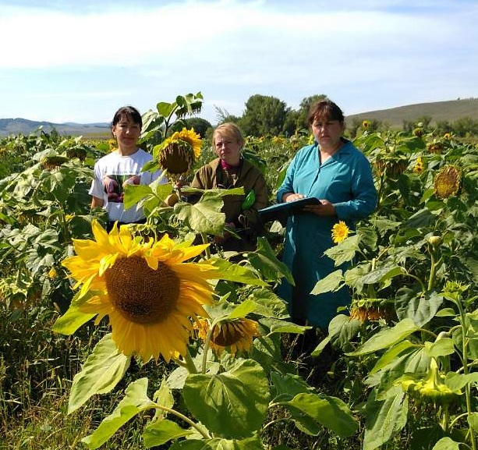
Фото 1. Специалисты Краснотуранского районного отдела на апробации подсолнечника, август 2019г.
12 февраля 2020 года руководитель филиала ФГБУ «Россельхозцентр» по Красноярскому краю А.В. Малинников и начальник отдела семеноводства Е.В. Васильева приняли участие в совещании, посвященному производству семян подсолнечника и конкурентности семян данной культуры отечественной селекции. Мероприятие проводил первый заместитель министра сельского хозяйства РФ Д.Х. Хатуов.
В Красноярском крае в 2019 году подсолнечник выращивался на 2,52 тыс.га. Посевы культуры находились в Емельяновском, Ермаковском, Краснотуранском, Курагинском, Минусинском, Назаровском, Шарыповском и Шушенском районах. При этом 86% площади занимали сортовые посевы. В регионе доминирует (92%) отечественный сорт «Енисей» селекции Красноярского НИИСХ, урожайность которого в среднем составляет 21,5 ц/га. Сорт устойчив к весенним заморозкам, а также к засушливым условиям, что важно для погодно-климатических условий края. Зерно равномерно созревает и хорошо вымолачивается.
Для посевной 2020 года сельхозтоваропроизводителям региона требуется порядка 4 т семян подсолнечника. В настоящее время пригородное семеноводческое хозяйство ОАО «Птицефабрика «Заря» Емельяновского района может реализовать 3 т семенного материала культуры сорта «Енисей» категории ЭС.
.

